При покупке качество основной части товаров для взрослых и детей определяется прежде всего по результатам визуального осмотра упаковки, маркировки и непосредственно самого товара: верха, подкладки или изнаночной стороны и обязательной примерки:
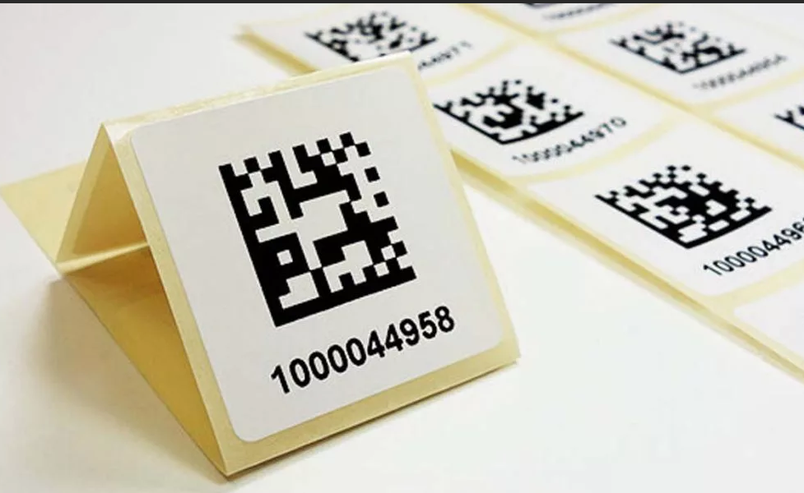
1. Упаковка, основное назначение которой является защита изделия от отрицательного внешнего воздействия. Как правило, основная часть изделий имеет потребительскую упаковку в виде картонных коробок, полимерных пакетов, металлических и пластмассовых туб, флаконов, которые не должны иметь разрывов и деформации формы, признаков воздействия влаги (обувь, изделия бытовой техники, игрушки, предметы бытовой химии, парфюмерно-косметические изделия).
2. Маркировка является одной из наиболее важных характеристик товара на момент покупки любого изделия.
Маркировка может быть нанесена:
* на потребительскую упаковку (коробки, чехлы, флаконы, тубы, бутылки)
* непосредственно на само изделие (предметы бытовой химии, парфюмерно-косметические изделия)
*на пришивные и подвесные этикетки самого изделия (одежда, обувь, игрушки)
* на вкладные ярлыки и бумажные носители, вложенные в коробки, чехлы с товаром.
Маркировка продукции должна быть достоверной, читаемой и доступной для осмотра, выполнена на русском языке или государственном языке государства - члена Таможенного союза, на территории которого данное изделие производится и реализуется потребителю; для импортной продукции допускается наименование страны, где изготовлена продукция, наименование изготовителя и его юридический адрес указывать с использованием букв латинского алфавита.
Маркировка должна содержать следующую обязательную информацию:
- наименование продукции, наименование страны-изготовителя; наименование изготовителя, или продавца или уполномоченного изготовителем лица и их юридический адрес; размер изделия; состав сырья, товарный знак (при наличии); единый знак обращения продукции на рынке государств - членов Таможенного союза (ЕАС), гарантийные обязательства изготовителя (при необходимости); дату изготовления (срок годности); номер партии продукции (при необходимости).
В зависимости от вида товаров, на изделиях должна быть указана дополнительная информация:
* для одежды и изделий из текстильных материалов, трикотажных полотен, ковров, одеял, покрывал, штор должны быть указаны
- вид и массовая доля (процентное содержание) натурального и химического сырья в материале верха и подкладки изделия
- символы по уходу за изделием в виде графических знаков, которые рекомендованы изготовителем в виде возможности или запрета стирки
(с указанием температурного режима воды), глажения (с указанием температурного режима подошвы утюга), отбеливающих средств, специализированной химической чистки изделия, условиях сушки
(в вертикальном, горизонтальном направлении, в барабане машины и.т.д.)
- инструкция по особенностям ухода за изделием в процессе эксплуатации (обувные и швейные изделия из натуральных и синтетических материалов, игрушки и т.д.)
* для обуви дополнительная информация должна содержать:
- модель и (или) артикул изделия; вид материала, использованного
для изготовления верха, подкладки и низа обуви;
- инструкцию по уходу за обувью
* для одежды и изделий из меха дополнительная информация должна содержать:
- вид меха и вид его обработки (крашеный или некрашеный); символы
по уходу за изделием; инструкцию по уходу за изделием в процессе эксплуатации
* для кожгалантерейных изделий дополнительная информация должна содержать:
- наименование материала верха; модель; указания по эксплуатации.
Кроме того, все даты должны быть прописаны четко и ясно — если цифры расплывчатые, то, скорее всего, их изменяли, причем, возможно, не один раз.
3. При покупке швейных и обувных изделий необходим тщательный осмотр и обязательная их примерка.
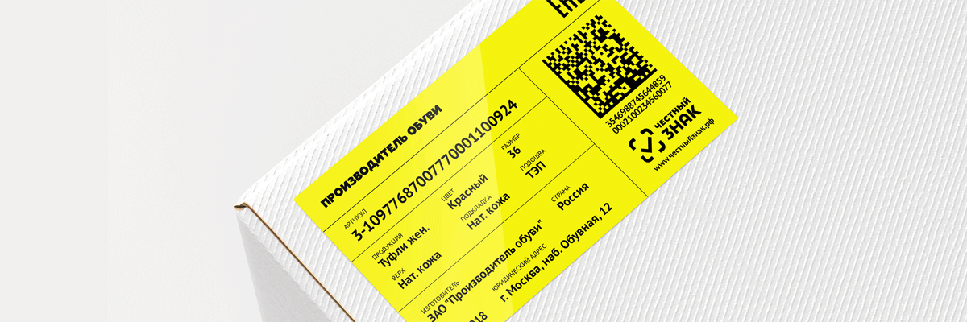
Так при покупке обуви необходимо учитывать полноту и размер ног, так как тесная обувь ухудшает кровоснабжение, стопа может деформироваться,
а работа мышц ухудшиться; необходимо выбрать модель, которая будет подходить как по размеру, так и по полноте, для чего необходимо примерить несколько моделей, чтобы найти подходящую пару, в которой обеим ногам будет удобно. Кроме того, необходимо приобретать обувь, подходящую к сезону, а также
к конкретному случаю (даже кроссовки бывают разные, есть чисто спортивные модели, а некоторые изделия подходят только для повседневной носки). Рекомендуется иметь несколько пар разной обуви, чтобы использовать их по тому или иному поводу.
Как правильно выбрать обувь ребенку? Не рекомендуется покупать детскую обувь на два размера больше; обувь для холодного времени года должна быть высокой, плотно обхватывать стопу и голеностоп; для деталей до 3-х лет обувь должна иметь закрытую пятку.
При покупке швейных изделий необходимо учитывать, что если вещь отлично выглядит на манекене или красива сама по себе, это не значит, что она подойдет именно вам. Ориентируйтесь на свой личный комфорт, для чего необходима обязательная примерка. Не надейтесь на похудение или на то, что жесткая ткань станет мягче после стирки, — покупайте одежду, которая изначально удобна и хорошо сидит на вас. Швы и пуговицы не должны быть волнистыми, все края были равномерно обработаны. В настоящее время существует мода на необработанные окончания одежды, иметь специальные разрывы ткани, что является лишь тенденцией моды, но влияет на качество продукции. Так же обращайте внимание, как закреплены кнопки на одежде.
